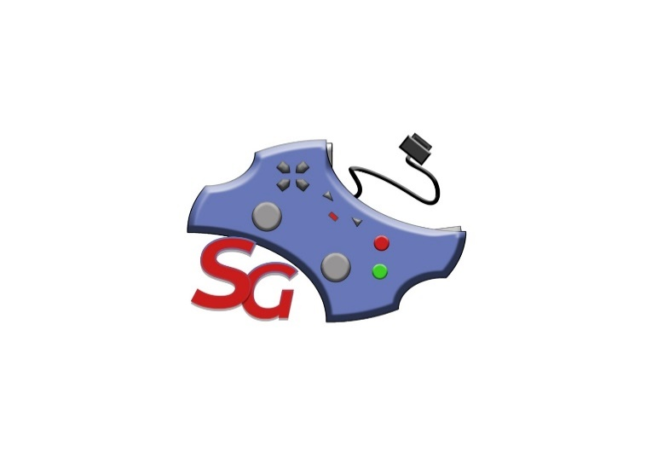 **Project Name: STRAGAME**

Agenda Meeting n°1

**30-10-2020**

|  |  |
| --- | --- |
| **Inizio:** 9:30  **Fine:** 11:00  **Luogo: Teams NC13** | **Primary Facilitator:** Mario Maffettone  **Timekeeper:** Umberto Mauro  **Minute Taker:** Carmine Laudato |

# 

# Obiettivo: Stipulazione del Team contract e creazione del logo.

# 1. Comunicazioni *(tempo allocato: 0 minuti)*: Non ci sono comunicazioni

# 2. Status *(tempo allocato: 0 minuti)*

# Non ci sono attività già pianificate

# 

# 3. Discussione *(tempo allocato: 90 minuti)*:

* **I[1]: *Team Contract,***
* **I[2]: *Creazione del logo***

**4. Wrap up** (*tempo allocato: 0 minuti):*